Схема № 29
границ прилегающих территорий
ДУ детский сад «Светлячок»
Забайкальский край, Карымский район, пгт.Дарасун, ул.Молодежная 2
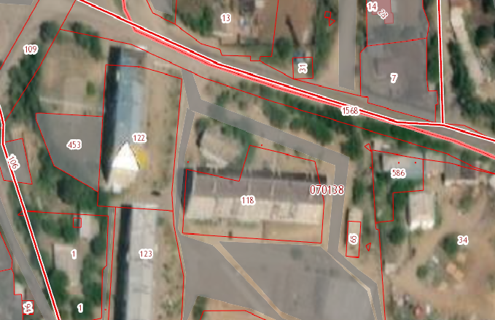
молодежная

